Sulz am Neckar, octobre 2021

KIPP présente son nouveau système de raccords Hygienic DESIGN

HEINRICH KIPP WERK a développé un nouveau système de raccords pour les applications dans lesquelles l'hygiène joue un rôle important. Cette solution sans espace de rétention, dans laquelle tous les composants sont adaptés de manière optimale les uns aux autres, a été conçue pour permettre un nettoyage facile et constitue une alternative au système de raccords Hygienic USIT®.

Ce système de raccords est caractérisé par des rayons et des jonctions fluides ; il est exempt de rainures, de bavures ou de supports-tête irréguliers. Ses rayons internes de > 3 mm et sa rugosité moyenne de < 0,8 µm garantissent un nettoyage facile – les germes n'ont ainsi aucune chance. Pour permettre des nettoyages fréquents, ce produit résiste aux produits de nettoyage dont le pH est compris entre 4 et 14 ainsi qu'aux bases fortes (par ex. NaOH 50 %). Conforme aux directives du règlement UE10/2011 et de la norme FDA CFR21.

Cette solution complète a été développée en interne par KIPP. Le design uniforme des vis et des écrous borgnes assure non seulement une grande fonctionnalité mais aussi une cohérence visuelle ; le design des têtes sphériques est protégé. La bague d'étanchéité en thermoplastique POM est prémontée sur la vis ou l'écrou, mais peut être commandée et remplacée séparément. Elle est bleu outremer (RAL5002) – couleur conventionnellement utilisée dans l'industrie pour identifier les corps étrangers dans les denrées alimentaires. Grâce à sa géométrie optimisée pour le nettoyage, sa bonne résistance à l'hydrolyse et sa plage de température étendue de -20 à 100 °C, elle répond aux exigences de la norme Hygienic DESIGN. La vis et l'écrou sont fabriqués en inox 1.4404 et sont disponibles dans les tailles M4-M16. Les clients peuvent opter pour une version non polie ou polie.

(Nombre de caractères, espaces compris : 1 843)

Aperçu image :
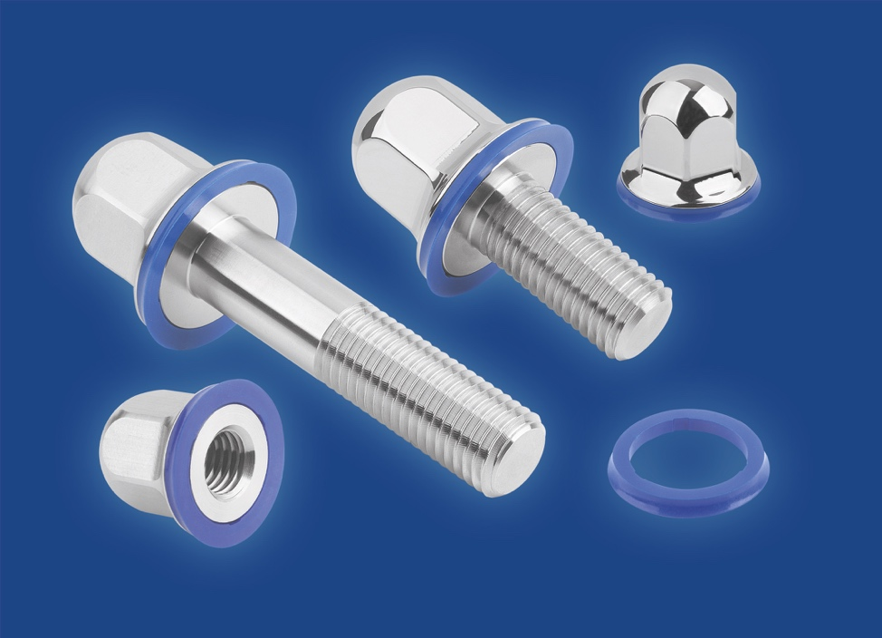
HEINRICH KIPP WERK a développé un nouveau système de raccords Hygienic DESIGN.

KIPP FRANCE SAS
Patrick Kargol
6, rue des Frères Caudron
78140 Vélizy-Villacoublay

Téléphone : +33 1 30 70 19 60
Courriel : info@kipp.fr

